**Лабораторная работа № 1**

**«Windows Active Directory»**

**Цель работы**

Исследование возможностей, предоставляемых windows active directory.

**Постановка задачи**

Необходимо установить и настроить работу службы AD, а также распределить роли пользователей.

**Ход работы**

1. Было задано имя сервера – txlghxr-server, а также задан статический ip-адресс - 192.168.100.5, результат представлен на рисунке 1.

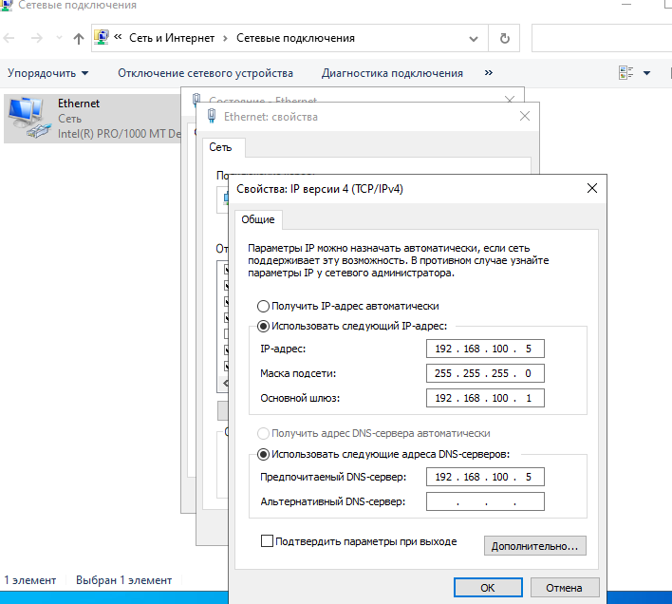

Рисунок 1 – Свойства TCP/IPv4

2. Затем были выбраны роли сервера (DNS и Доменные службы Active Directory), процесс представлен на рисунках 2-3.

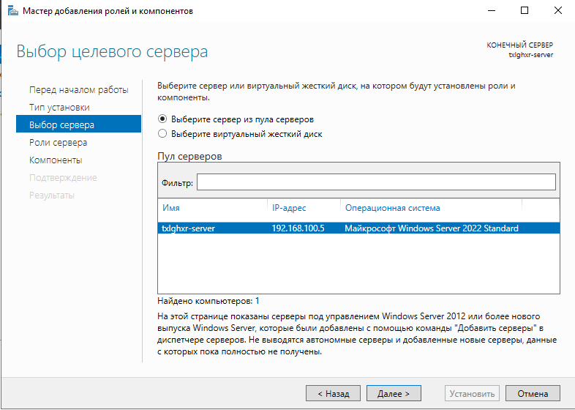

Рисунок 2 – Выбор целевого сервера

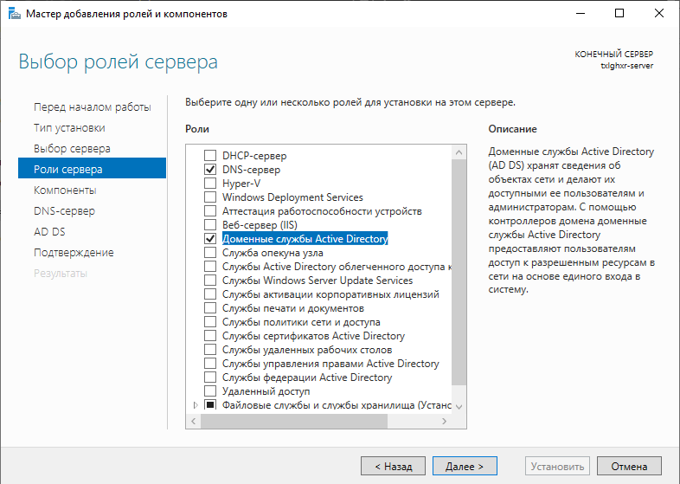

Рисунок 3 – Выбор ролей сервера

3. После чего созданный сервер был выбран в качестве контроллера домена. Процесс представлен на рисунках 4-10.

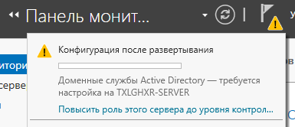

Рисунок 4 – Предупреждение о необходимости конфигурации

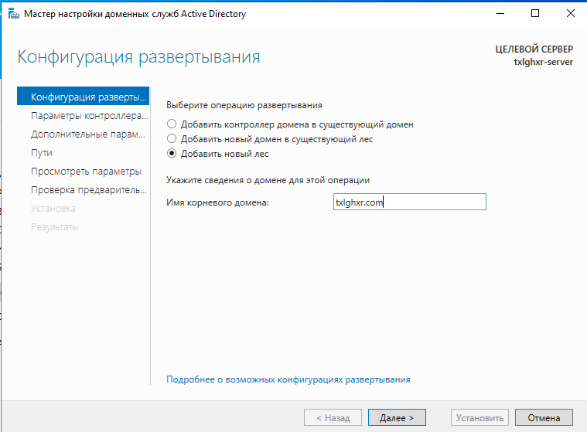

Рисунок 5 – Конфигурация развертывания

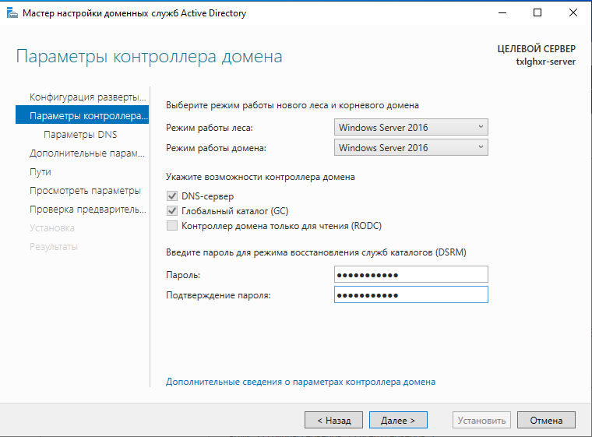

Рисунок 6 – Параметры контроллера домена

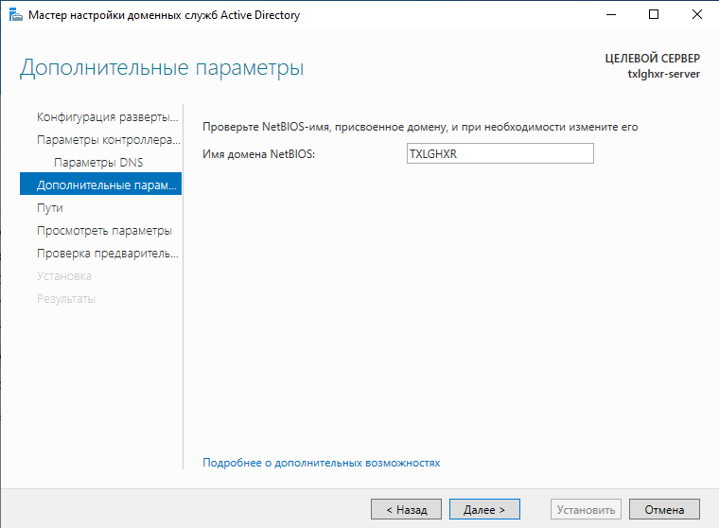

Рисунок 7 – Дополнительные параметры

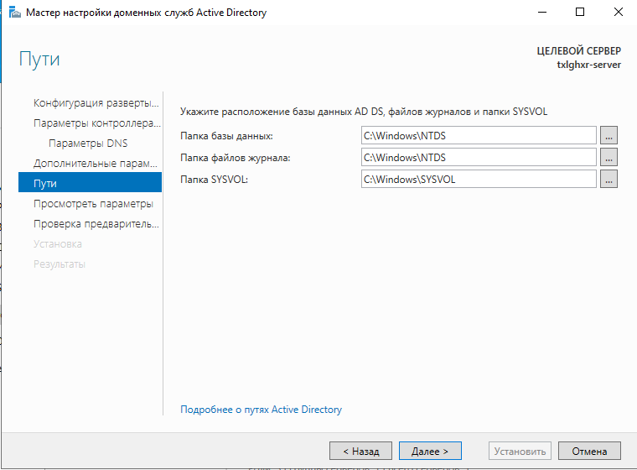

Рисунок 8 – Пути

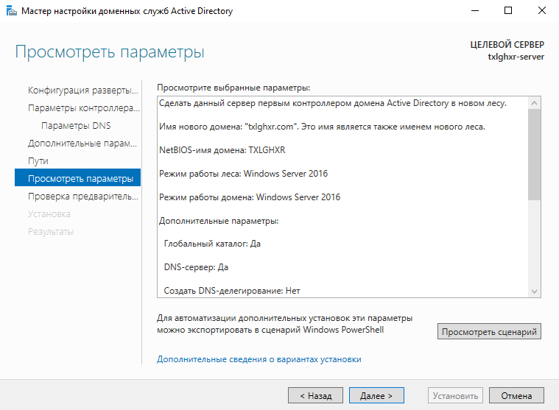

Рисунок 9 – Выбранные параметры

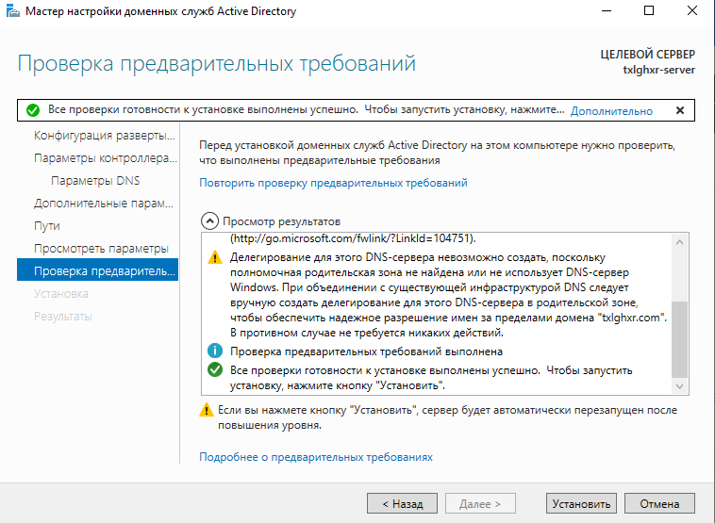

Рисунок 10 – Проверка предварительных требований

4. После чего было проведена настройка обратной зоны DNS-сервера. Процесс настройки представлен на рисунках 11-16

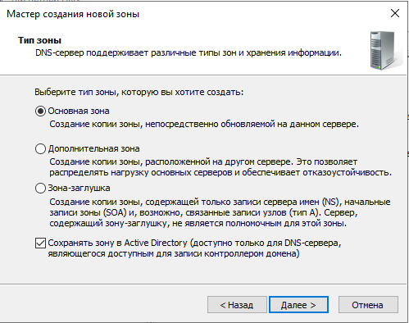

Рисунок 11 – Выбор типа зоны

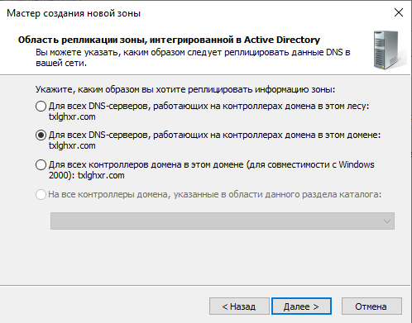

Рисунок 12 – Выбор области репликации зоны, интегрированный в AD

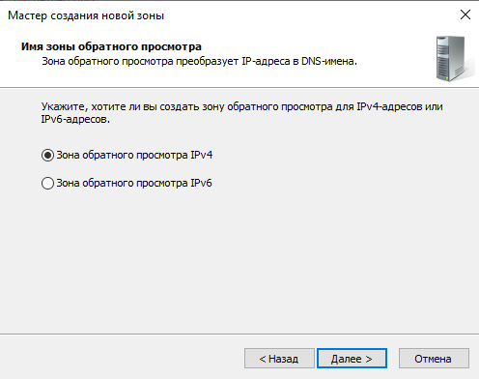

Рисунок 13 – Выбор зоны обратного просмотра для IPv4

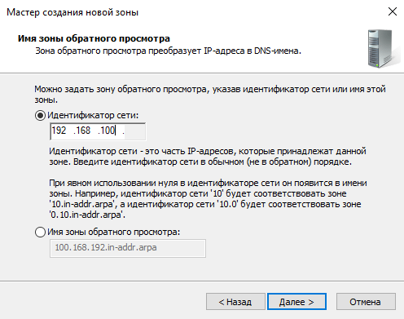

Рисунок 14 – Выбор идентификатора сети для зоны обратного просмотра

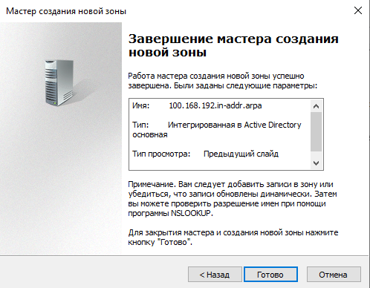

Рисунок 15 – Завершение мастера создания новой зоны

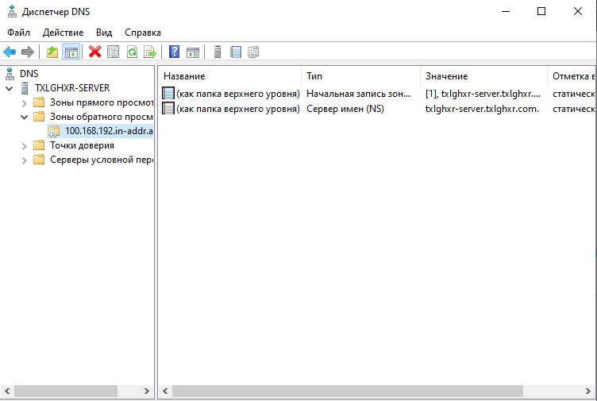

Рисунок 16 – Созданная зона обратного просмотра в Диспетчере DNS

5. Затем была проверена корректность работы Active Directory, был добавлен новый пользователь txlghxr-ws. Так же была запущена клиентская виртуальная машина, с установленной ОС Windows 10 Pro, без активации, на которой было произведено подключение к созданному ранее домену txlghxr.com. Результат работы представлен на рисунках 17-22.

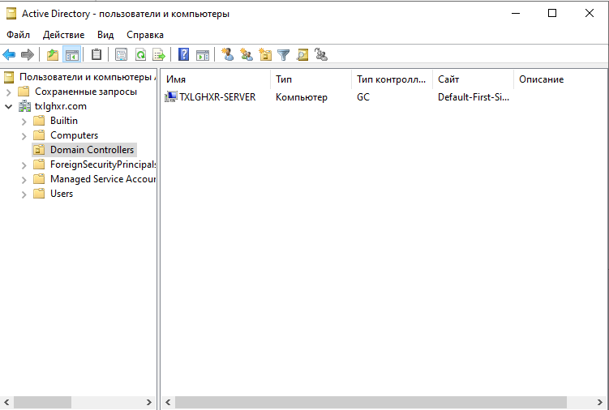

Рисунок 17 – Контроллеры домена AD

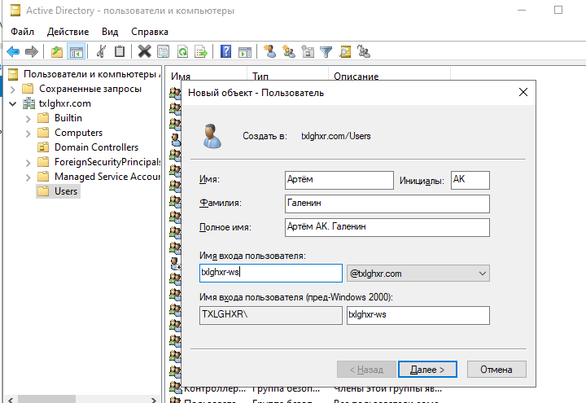

Рисунок 18 – Добавление пользователя

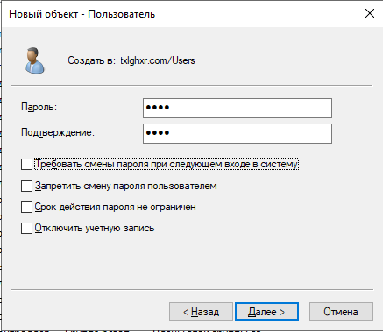

Рисунок 19 – Установка пароля пользователя

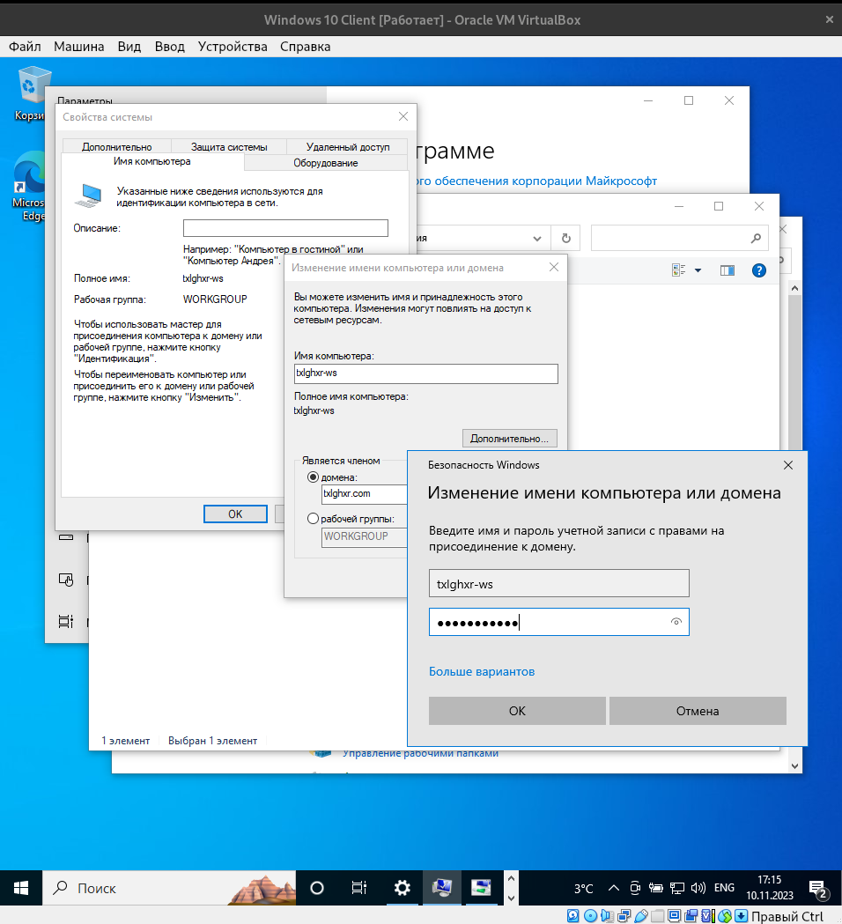

Рисунок 20 – Подключение пользовательского ПК к домену

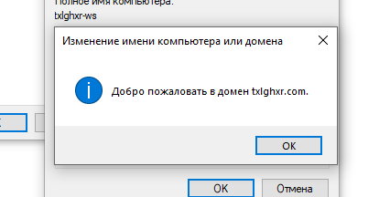

Рисунок 21 – Успешное подключение к домену

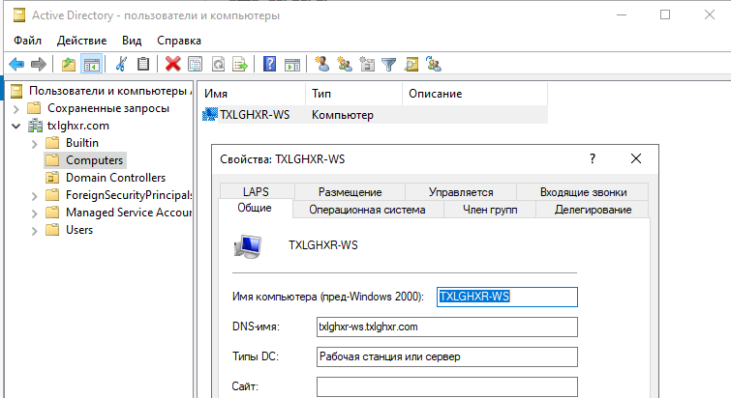

Рисунок 22 – Отображение ПК в домене

**Выводы**

В ходе выполнения лабораторной работы были исследованы возможности, предоставляемые windows active directory. Была произведена настройка DNS-сервера, а также службы Active Directory, после чего была проверена корректность работы системы, для чего был добавлен пользователь txlghxr-ws и подключен к созданному домену txlghxr.com.

Active Directory (AD) – это решение от компании Microsoft, которое позволяет объединить различные объекты сети, такие как компьютеры, сервера, принтеры и другие, в единую систему. Основные возможности, предоставляемые Windows Active Directory, включают единую точку аутентификации, управление политиками безопасности, управление рабочими группами, поддержку стандарта LDAP, поддержку сторонних решений, хранение данных каталога, структурированное хранилище данных, набор правил, механизм запроса и индекса. Active Directory также включает новые функции, такие как управление привилегированным доступом, присоединение к Azure AD и другие. Кроме того, AD позволяет делегировать административные полномочия, что позволяет предоставить право на выполнение некоторых задач управления AD обычным пользователям.